**WE Test智能测试系统操作指南**

**一、注册账号**

用手机浏览器打开WE Test网站（网址：<http://wetest.sflep.com/> ），点击“注册”，正确填写相关信息。

\***如果提示账号已存在**，说明您可能在本系统其他平台已经注册过，可直接登录。若**忘记密码**，在登录页点击“忘记密码”并按提示找回密码。

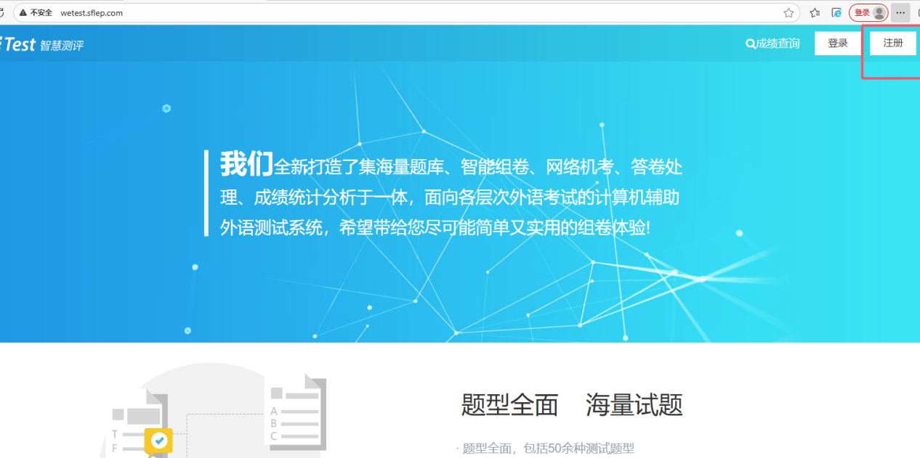

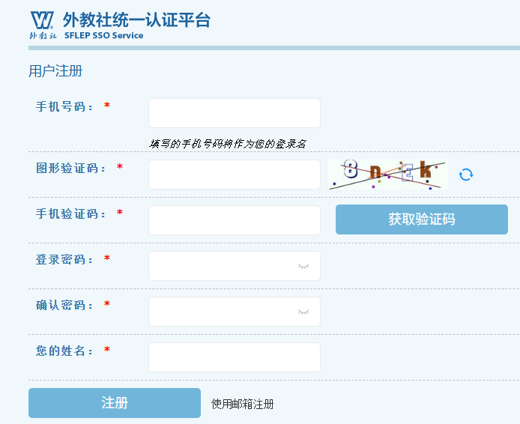

**二、登录并完善个人信息**

登录WE Test网站，第一次登录时需要完善个人信息，正确填写**学校**和**学号和姓名**，保存。

**注意：学生个人信息只能修改一次，请务必正确填写。**

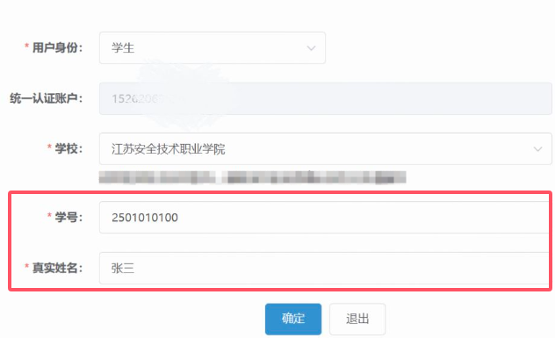

**三、准备考试环境**

**手机网页：**使用手机浏览器登录WE Test网站进行考试，注意要在手机的设置-浏览器设置中关闭“阻止所有Cookie”选项（iOS）或打开“接受Cookie”选项（安卓）

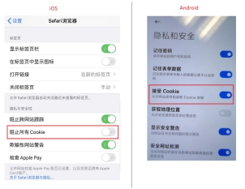

**微信小程序：**打开微信，扫描下方二维码进入“WE Test 智慧测评”小程序，完成帐号登录

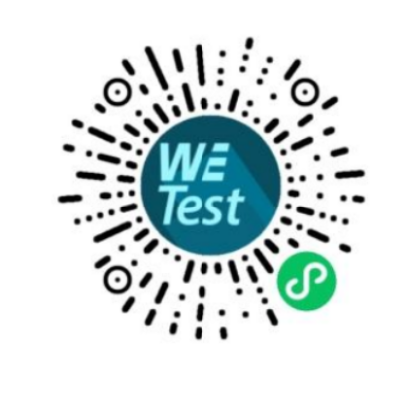

**四、准备考试**

1. 登录WE Test([http://wetest.sflep.com](http://wetest.sflep.com/))，点击“参加考试”，进入“**全校考试**”板块，找到本次考试入口

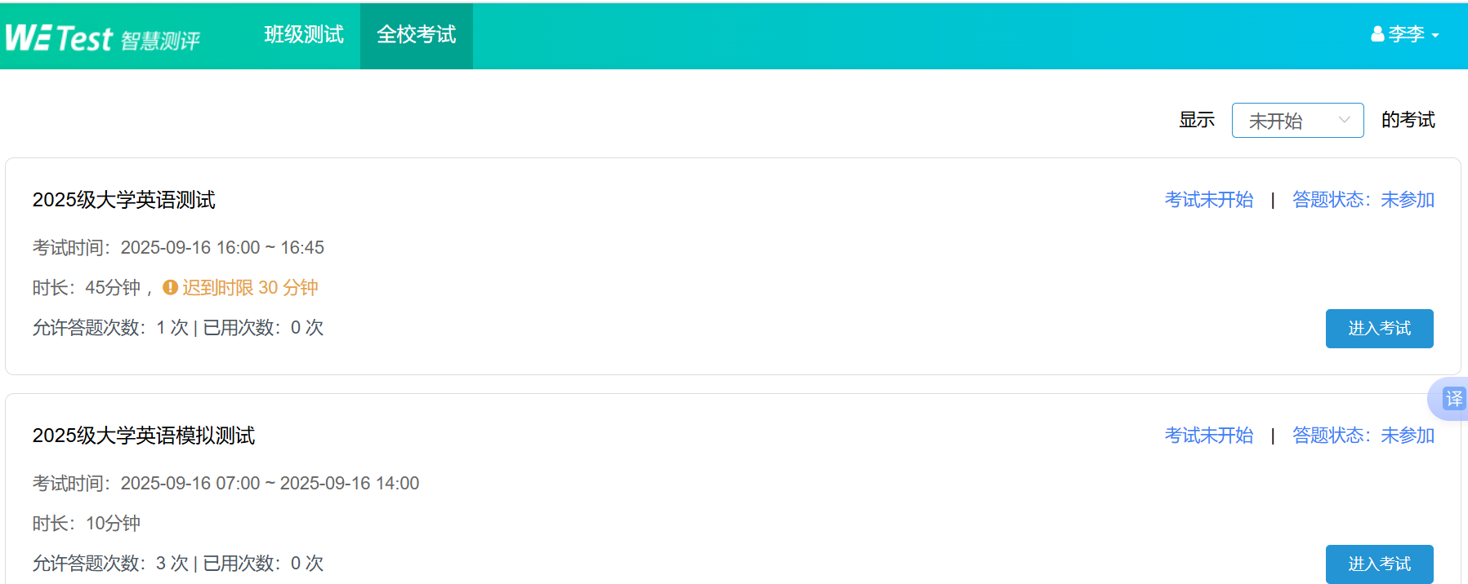

**或者微信小程序**：首页-考试中心-**全校考试**

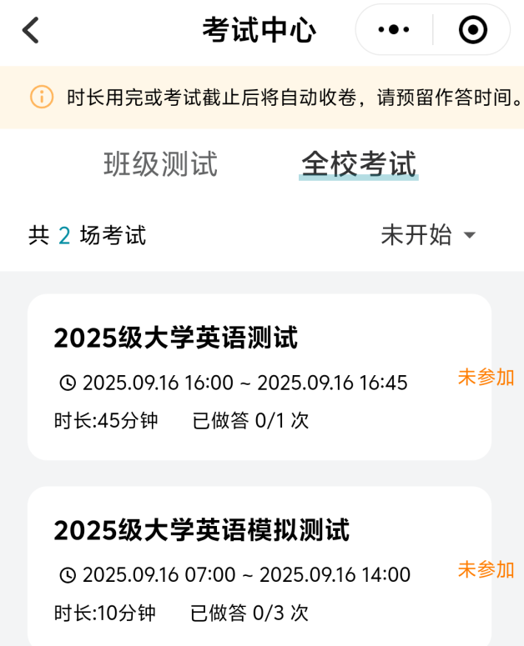

2. 考试**开始前10分钟**，进入考试，完成考前准备工作并等待考试开始，包含**听力**的考试需要进行音频音量测试，点击播放按钮，确保能听到清晰的音频内容并将音量调至合适位置。有问题请及时更换耳机，不然会影响听力考试效果。确认无误后，点击“确认，下一步”

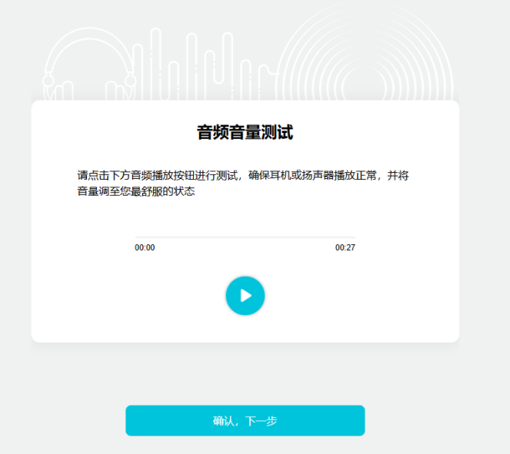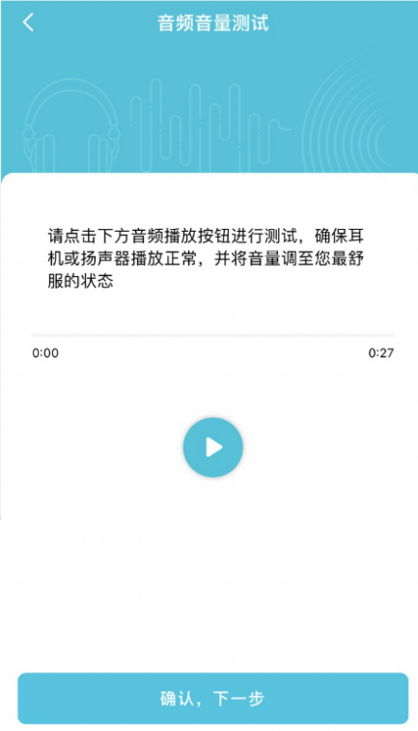

3.确认考试和个人信息无误，到达考试时间后方可进入考试，开考倒计时结束后会出现**“确认并进入考试”**按钮，点击后可进入考试开始答题。

**五、开始考试**

1.考试过程中，系统实时自动保存学生答案与考试进度，无需手动保存，

2.如遇意外考试中断，请及时与监考老师联系，得到允许后可再次进入考试继续答题。

3.作答完毕可随时交卷；考试截止后系统将自动收卷。

**六、交卷成功**

交卷成功后会出现“交卷成功”页面，倒计时结束后系统会自动退出。

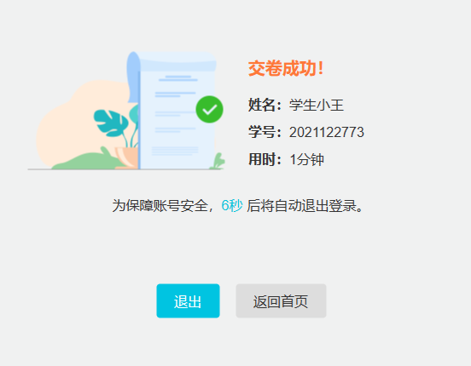

七、**查看成绩**

教师公布成绩后，可登录WE Test，查看本次考试成绩。